SHOP

TÀI LIỆU ĐẶC TẢ KẾT NỐI VÍ TRANSFER PAYMENT GATEWAY

Phiên bản | Ngày thực hiện | Nội dung | Người thực hiện
1.0 | 16/03/2020 | Tạo mới
2.1 |  | Update Diagram

Tổng quan

Mục đích tài liệu

Tài liệu hướng dẫn chi tiết cách thức kết nối giao tiếp giữa hệ thống Payment Gateway với các hệ thống dịch vụ khác

Phạm vi sử dụng

Tài liệu cung cấp cho các đối tác kết nối vào hệ thống Payment. Tài liệu này chỉ dành cho cán bộ kỹ thuật, lập trình viên chịu trách nhiệm thiết kế hệ thống, tích hợp giải pháp vào Website, Mobile App, hoặc ứng dụng thương mại điện tử.

Nền tảng

Bước 1: Lấy thông tin chuyển khoản
- User vào để lấy thông tin chuyển khoản (Quan trọng → Chính là nội dung mà User cần phải nhập vào khi thực hiện chuyển khoản, trong nội dung có chứa username để phân biệt user nào thực hiện chuyển khoản)
- Đối Tác lấy các thông tin này hiển thị lên màn hình cho khách hàng chuyển khoản

Chú ý :
  - Nên để tính năng COPY của mỗi thông tin giao dịch để thuận tiện cho User thực hiện

Bước 2: User thực hiện việc chuyển khoản theo thông tin chuyển khoản Bước 3: Thông báo kết quả giao dịch
- SHOP sẽ thông báo kết quả giao dịch lại cho Đối Tác thông qua link Callback

Bước 4: Thanh quyết toán giao dịch
- Số liệu thanh toán tổng sẽ được hai bên Confirm sau mỗi chu kì đối soát

  - Mô hình Flow

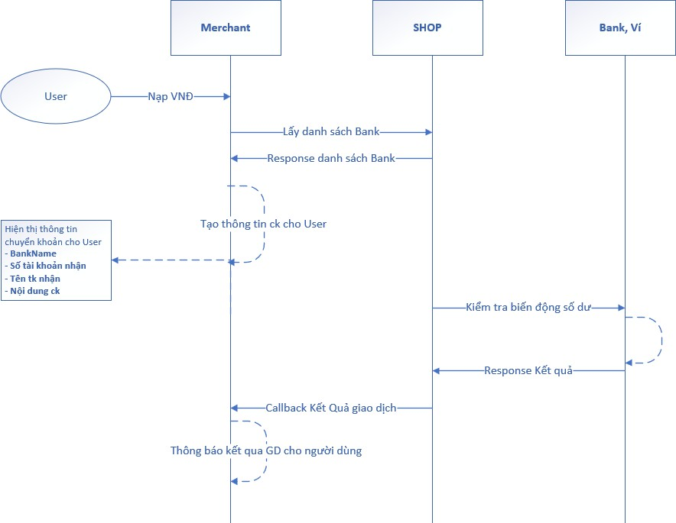

  - Mô tả mô phỏng giao diện (Đối tác cần thiết kế giao diện này)

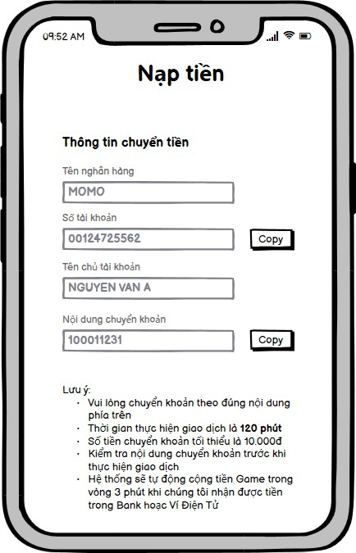

Phương thức (Tất cả là WebHook - JSon-Post)

Lấy danh sách tài khoản momo

    - Mô tả: Lấy danh sách ngân hàng

URL: https://bankgate.qxpay.info/VPGJsonService.ashx

Method: POST
    - InPut: Là chuỗi JSON được miêu ta như sau

Object RequestData:
public class RequestData
{
public string PartnerCode { get; set; } public string ServiceCode { get; set; } public string CommandCode { get; set; } public string RequestContent { get; set; } public string Signature { get; set; }
}

Tham số | Kiểu dữ liệu | Bắt Buộc | Mô tả
partnerCode | string | Có | Mã đối tác (sẽ cung cấp khi kết nối)
serviceCode | string | Có | Mã dịch vụ luôn là : bankdirect
commandCode | string | Có | Mã lệnh luôn là : getbanksv2
requestContent | string | Có | Là chuỗi JSON của Object: GetBankRequest
signature | string | Có | Chữ ký:  MD5(partnerCode + serviceCode + commandCode  + requestContent + partnerKey) partnerKey : sẽ cung cấp khi kết nối

requestContent là chuỗi JSON của Object GetBankRequest:
public class GetBankRequest
{
public string AccountName { get; set; }
public string Type { get; set; }
}

Thuộc tính | Kiểu dữ liệu | Bắt buộc | Mô tả

Type | string | Có | Type kiểu chuyển:momov2

    - OutPut: Là chuỗi JSON được mô tả như sau

Chuỗi JSON OutPut:

{

"ResponseCode": 1,

"Description": "Transaction is successful",

"ResponseContent": "{\"MomoId\":\"0779873164\",\"MomoName\":\"Ngần Thị Tuyên\"}",

"Signature": "8dcd36397bb9322bfbeda6c5cae5a95f"

}

Được mô tả như sau
public class APIResponse
{
public int ResponseCode { get; set; } public string Description { get; set; } public string ResponseContent { get; set; } public string Signature { get; set; }
}

Tham số | Kiểu dữ  liệu | Bắt Buộc | Mô tả
ResponseCode | string | Có | Trạng thái của kết quả giao dịch
Description | string | Có | Mô tả
ResponseContent | string | Có | Nội dung của kết quả giao dịch (Trường hợp kết  quả thất bại nội dung của chuỗi này sẽ ko có)
signature | string | Có | Chữ ký:  MD5(partnerCode + serviceCode + commandCode  + requestContent + partnerKey) partnerKey : sẽ cung cấp khi kết nối

ResponseContent: Là chuỗi JSON của Object sau
public class BankAccount
{
public string MomoId { get; set; }

public string MomoName { get; set; }

}

Tham số | Kiểu dữ liệu | Mô tả
MomoId | string | Ví momo nhận tiền
MomoName | string | Tên ví momo nhận tiền

Callback (Đây là Webhook bên Đối tác xây dựng)

    - Mô tả: Đây là API bên đối tác xây dựng theo chuẩn dưới để hứng kết quả giao dịch

URL: Là đường dẫn đã truyền vào tham số Callback ở mục 3.2
    - Method: POST
    - Content-Type: application/json

In Put:
Chuỗi JSON InPut:
{
"ResponseCode": 1,
"Description": "Transaction is successful", "ResponseContent":
"{\"OrderInfo\":\"51xxxxxx\",\"OrderNo\":\"test\"\"Mobile\":\"091xxxxxx\",\"Amount\":1000000
}",
"Signature": "778a2c01dbdac3c4310deb1987c9e6e2"
}

Nội dung Body là JSON được mô tả nhưa sau:
public class APIResponse
{
public int ResponseCode { get; set; } public string Description { get; set; } public string ResponseContent { get; set; } public string Signature { get; set; }
}

Tham số | Kiểu dữ  liệu | Bắt Buộc | Mô tả
ResponseCode | string | Có | Trạng thái của kết quả giao dịch
Description | string | Có | Mô tả
ResponseContent | string | Có | Nội dung của kết quả giao dịch (Trường hợp kết  quả thất bại nội dung của chuỗi này sẽ ko có)
signature | string | Có | Chữ ký:  MD5(ResponseCode+ Description+  ResponseContent + partnerKey) partnerKey : sẽ cung cấp khi kết nối

ResponseContent: Là chuỗi JSON của Object sau
public class DataCallback
{
public string RefCode { get; set; } public string OrderNo { get; set; } public string Mobile { get; set; } public string Amount { get; set; }
}

Thuộc tính | Kiểu dữ liệu | Bắt buộc | Mô tả
OrderInfo | string | Có | Mã giao dịch của momo
Mobile | String | Có | Số điện thoại của tài khoản chuyển tiền
OrderNo | string | Có | Nội dung user chuyển tiền ( tên nhân vật)
Amount | int | Có | Số tiền thực nhận (Đúng bằng số tiền mà User  thực hiện chuyển)

    - OutPut: Sau khi nhận Callback đối tác xử lý giao dịch và trả về nội dung string delimiter Ma|Mota như sau
      - Thành công: 1|success
      - Thất bại: -1|failed

Bảng mã ResponseCode

Duy nhất mã = 1 là trường hợp thành công còn lại các mã khác sẽ là thất bại cụ thể được miêu tả trong bảng mã lỗi sau

Code | Des | Mô tả
1 | Transaction Successful | Thành công
-1 | Transaction Failed | Giao dịch lỗi
-323 | Parameter Invalid | Tham số sai
-313 | Signature Invalid | Sai chứ ký
-317 | Service Not Exists | Dịch vụ không tồn tại
-312 | Partner Not Exists Not Active | Đối tác ko tồn tại hoạc chưa đươc  active
-301 | System Error | Hệ thống lỗi
-310 | Access Denied | Từ chối truy cập
-326 | Transaction Timeout | Giao dịch vượt quá thời gian
-327 | Provider Not Found | Không tìm thấy nhà cung cấp
-8 | Transaction Pending | Giao dịch đợi
-9 | Transaction Processing | Giao dịch đang xử lý
-5 | Transaction Cancel | Giao dịch hủy bỏ
-356 | Bank Amount Invalid | Số tiền chuyển không hợp lệ (Số này  cần lớn hơn 50000)
… | … | …

Hỗ trợ

Nếu cần hỗ trợ trong quá trình tích hợp xin liên hệ với người phụ trách trực tiếp

Mr X | Mobille
 | Email
 | Skype

